Curriculum Vitae

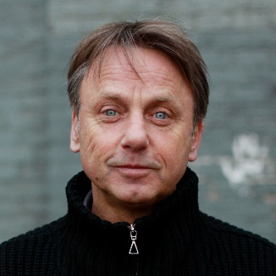

Persoonlijke gegevens

Naam: Remco Melles
Adres: Tweede Jacob van Campenstraat 61
1073 XN Amsterdam
Telefoon: 0652362020
E-mail: romelles62@gmail.com
Geboortedatum: 19 maart 1962

Werkervaring

2008 - nu • Regie tg. Droog Water
• Cursus Elementair Spel te Delft
• Docent drama Fons Vitae Lyceum Amsterdam
• Regie Rietveldtheater te Delft
• Eindregie afstudeervoorstelling acteur Casper Nusselder ATKA
• Toneelles volwassenen bij Buitenkunst en Charme.
• Acteur in bij NTjong (november/december 2015 en 2016)
• Begeleiding studenten Regie Amsterdamse Toneelschool
- • 2e jaar CLD theaterlessen bij VAK Delft
- • Denktank/ programmaraad Theater Branoul Den Haag
          - • Regie bedrijfsvoorstelling Nieuw Leiden
                - • Acteur bij oa. Zuidelijk Toneel/NTjong/Kwatta/Rieks Swarte

- 2000 -2008 • Acteur/lid artistiek team bij Toneelgroep Oostpool te Arnhem

1988 -2008 • Acteur bij oa. NNT/Orkater/Art&Pro

            - Idem (TV) • Flikken Maastricht/Heer&Meester/Popoz etc..

Opleidingen

1984 - 1988 • Docent Drama Toneelacademie Maastricht

1977 – 1982 • VWO Hugo Grotius Delft

www.remcomelles.nl

